加气砖生产流程、设备
（一）原材料处理系统
——鄂式破碎机
加气砖生产线鄂式破碎机主要用于抗压强度不超过320兆帕的各种物料的中碎、粗碎作业，具有破碎比大、产量高、产品粒度均匀、结构简单、工作可靠、维修简便、运营费用经济等特点。该破碎机已广泛运用于矿山、冶炼、建材、公路、铁路、水利等部门。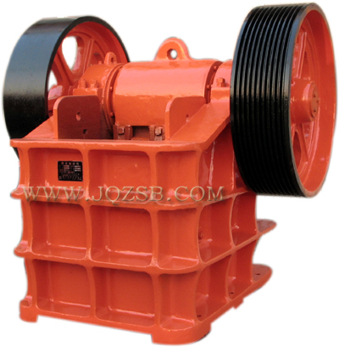
鄂式破碎机性能特点：
结构简单、维修使用方便；性能稳定，运营成本低；破碎比大。
鄂式破碎机工作原理：
工作时，电动机通过皮带轮带动偏心轴旋转，使动颚周期地靠近、离开定颚，从而对物料有挤压、搓、碾等多重破碎，使物料由大变小，逐渐下落，直至从排料口排出 .
鄂式破碎机主要技术参数：
型 号 | 进料口尺寸  （mm） | 最大进料粒度  （mm） | 产量  （t/h） | 电机功率  （kw） | 排料口调整范围  （mm） | 外形尺寸  （mm） | 重 量  （t）
PE-150×250 | 150×250 | 125 | 1-5 | 5.5 | 10-40 | 875×758×850 | 0.81
PE-150×750 | 150×750 | 125 | 5-16 | 15 | 10-40 | 896×745×935 | 3.8
PE-250×400 | 400×250 | 210 | 5-20 | 15 | 20-60 | 1450×1315×1296 | 2.8
PE-400×600 | 400×600 | 340 | 16-65 | 30 | 40-100 | 1565×1732×1586 | 6.5
PE-600×900 | 900×600 | 500 | 50-120 | 55-75 | 65-160 | 2305×1840×2298 | 15.5
PE-500×750 | 500×750 | 425 | 45-100 | 55 | 50-100 | 1890×1916×1870 | 10.1
PE-750×1060 | 750×1060 | 630 | 52-180 | 110 | 80-140 | 2450×2472×2840 | 28
PE-900×1200 | 900×1200 | 750 | 140-260 | 110 | 95-165 | 3335×3182×3025 | 50
PE-250×750 | 750×250 | 210 | 15-30 | 22 | 25-60 | 1667×1545×1020 | 4.9
PE-250×1000 | 1000×250 | 210 | 16-52 | 30-37 | 25-60 | 1530×1992×1380 | 6.5
PE-300×1300 | 300×1300 | 250 | 20-90 | 75 | 25-105 | 2720×1950×1600 | 11
PE-250×1200 | 250×1200 | 210 | 20-60 | 37 | 25-60 | 1900×2192×1430 | 7.7

加气砖原材料处理系统
——球磨机
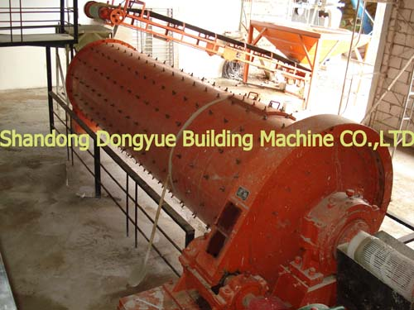
球磨机
加气砖球磨机是物料被破碎之后，再进行粉碎的关键设备。加气砖球磨机广泛应用于水泥，硅酸盐制品，新型建筑材料、耐火材料、化肥、黑色与有色金属选矿以及玻璃陶瓷等生产行业，对各种矿石和其它可磨性物料进行干式或湿式粉磨。
球磨机工作原理：
本机为卧式筒形旋转装置，外沿齿轮传动，两仓，格子型加气砖球磨机。物料由进料装置经入料中空轴螺旋均匀地进入磨机第一仓，该仓内有阶梯衬板或波纹衬板，内装不同规格钢球，筒体转动产生离心力将钢球带到一定高度后落下，对物料产生重击和研磨作用。物料在第一仓达到粗磨后，经单层隔仓板进入第二仓，该仓内镶有平衬板，内有钢球，将物料进一步研磨。粉状物通过卸料箅板排出，完成粉磨作业。
加气砖球磨机结构特点：
本机由给料部、出料部、回转部、传动部（减速机，小传动齿轮，电机，电控）等主要部分组成。中空轴采用铸钢件，内衬可拆换，回转大齿轮采用铸件滚齿加工，筒体内镶有耐磨衬板，具有良好的耐磨性。本机运转平稳，工作可靠。
注：根据物料及排矿方式，可选择干式球磨机和湿式格子型球磨机。
规格型号 | 筒体转速  （r/min） | 装球量(t) | 进料粒度(mm) | 出料粒度(mm) | 产量 | 电机功率(kw) | 重量(t)
 |  |  |  |  | (t/h) | 电机功率(kw) | 重量(t)
Ф900×1800 | 36～38 | 1.5 | ≤20 | 0.075-0.89 | 0.65-2 | 18.5 | 4.6
Ф900×3000 | 36 | 2.7 | ≤20 | 0.075-0.89 | 1.1-3.5 | 22 | 5.6
Ф1200×2400 | 36 | 3 | ≤25 | 0.075-0.6 | 1.5-4.8 | 30 | 12
Ф1200×3000 | 36 | 3.5 | ≤25 | 0.074-0.4 | 1.6-5 | 37 | 12.8
Ф1200×4500 | 32.4 | 5 | ≤25 | 0.074-0.4 | 1.6-5.8 | 55 | 13.8
Ф1500×3000 | 29.7 | 7.5 | ≤25 | 0.074-0.4 | 2-5 | 75 | 15.6
Ф1500×4500 | 27 | 11 | ≤25 | 0.074-0.4 | 3-6 | 110 | 21
Ф1500×5700 | 28 | 12 | ≤25 | 0.074-0.4 | 3.5-6 | 130 | 24.7
Ф1830×3000 | 25.4 | 11 | ≤25 | 0.074-0.4 | 4-10 | 130 | 28
Ф1830×4500 | 25.4 | 15 | ≤25 | 0.074-0.4 | 4.5-12 | 155 | 32
Ф1830×6400 | 24.1 | 21 | ≤25 | 0.074-0.4 | 6.5-15 | 210 | 34
Ф1830×7000 | 24.1 | 23 | ≤25 | 0.074-0.4 | 7.5-17 | 245 | 36
Ф2100×3000 | 23.7 | 15 | ≤25 | 0.074-0.4 | 6.5-36 | 155 | 34
Ф2100×4500 | 23.7 | 24 | ≤25 | 0.074-0.4 | 8-43 | 245 | 42
Ф2100×7000 | 23.7 | 26 | ≤25 | 0.074-0.4 | 8-48 | 280 | 50
Ф2200×4500 | 21.5 | 27 | ≤25 | 0.074-0.4 | 9-45 | 280 | 48.5
Ф2200×6500 | 21.7 | 35 | ≤25 | 0.074-0.4 | 14-26 | 380 | 52.8
Ф2200×7000 | 21.7 | 35 | ≤25 | 0.074-0.4 | 15-28 | 380 | 54
Ф2200×7500 | 21.7 | 35 | ≤25 | 0.074-0.4 | 15-30 | 380 | 56
Ф2400×3000 | 21 | 23 | ≤25 | 0.074-0.4 | 7-50 | 245 | 54
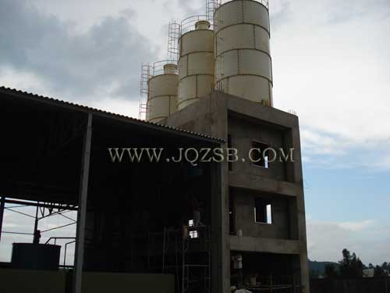
——储存罐
加气砖材料处理-储存罐
用于存放制备好的粉煤灰浆或砂浆，带慢速搅拌以免浆料沉降。有效容积大于100m3的储罐，采用行星式驱动搅拌方式。
规格：8m3、20m3、50m3、100m3、150m3、200m3
加气砖设备配料浇注系统
——配料浇筑楼
加气混凝土配料浇筑楼：从原料粉磨到料浆浇注实现了自动化控制,国产控制系统运行平稳可靠,浇筑质量稳定,调节方便,有利于加气混凝土产品质量和设备利用率的提高
1.浇注楼又叫配料浇注系统，是加气砖生产线的配料部分。工作流程如下：
首先三个原材料罐，水泥石灰石膏通过螺旋输送机传送到干料称量斗进行计量，各种原料的比例可以用半自动控制系统累加计量，也可以用全自动PLC控制系统进行自动累加配料计量。
粉煤灰或者沙子料浆将通过管道直接输送到浇注楼的料浆称量斗，本计量也可分为自动和半自动计量。
三种物料和料浆计量完毕后通过螺旋输送机输送到浇注搅拌罐进行搅拌，同时铝粉将通过手动称量后添加。
2.特点要求：
浇注楼的建设可以分为钢筋混凝土结构和钢筋焊接结构，总体设计原则是此浇注楼的承重能力必须达到200吨以上，原材料罐加大的额外增加承受重量设计。
3. 组成
（1） 浇注楼框架 （3层）
（2） 水泥仓1个，
（3） 石灰仓1个，
（4） 石膏仓1个
（5） 水泥石灰石膏称量斗
（6） 料浆称量斗
（7） 螺旋输送机
（8） 浇注搅拌机

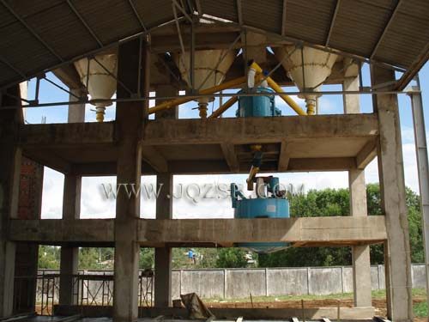
——浆料螺旋输送器
加气砖螺旋输送器
功能：连接原材料罐（水泥，石灰，石膏）和称量容器。
特点：加气砖螺旋输送机是一种在封闭的圆形截面的壳体内，利用旋转的螺旋体连续输送加气混凝土原材料的新型输送设备。该机具有结构紧凑，横截面积小，重量轻，密封性能好，输送效率高，工艺布置灵活等特点。同时采用性能优越的万向节进料口，使之更有利于安装，生产和防潮。该机适宜于输送各种粉状、粒状、小块状的物料，如水泥、黏土粉、煤粉、砂、谷粒、小卵石等。
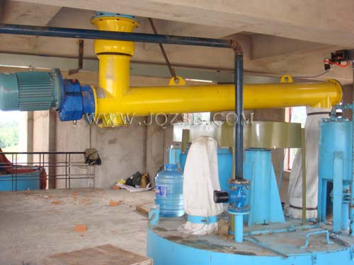
——配料计量斗
配料计量斗
功能：连接原材料仓，通过螺旋输送器定量接受物料并进行称量。
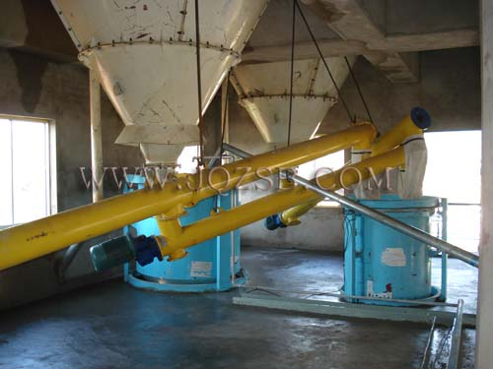
——变频浇筑摆渡车
变频浇筑摆渡车左右移动，承载加气砌块混凝土模具完成料浆浇注工作，并将加气混凝土坯体送入静养房。
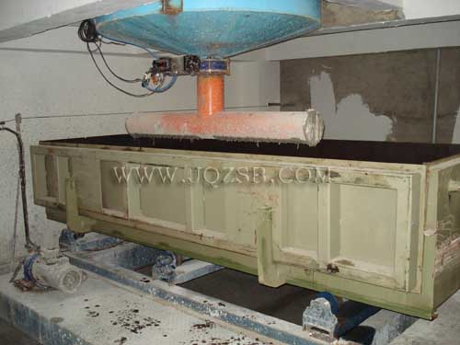
——加气砖模箱
在加气混凝土生产过程中具有重要的作用，加气砖模箱是加气混凝土生产中的主要配套设备。搅拌均匀后的原料经浇注机浇注到模箱内，发气静养。固化后，脱去模框，坯体即能切割。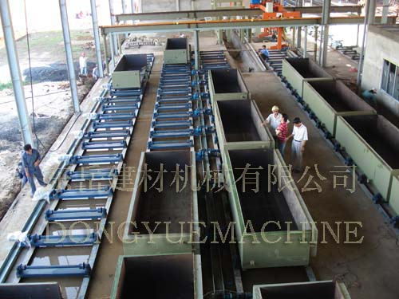
——搅拌浇注机
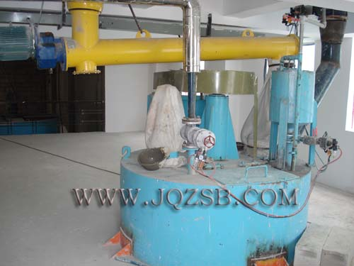
浇注机用途：本机主要用于按一定配比注入罐体的料浆、水泥、生石灰、石膏及铝粉膏悬浮液体进行搅拌，使之均匀混合，充分反映，并将混合料浆注入摸框内。
结构特点：本机采用螺旋桨式搅拌，在罐内形成很强的涡流，充分破坏生石灰颗粒的包膜，使之达到充分均匀的混合。同时可升降的浇注臂随浇注过程调整高度，防止飞溅。
固定式浇注机是5万—30万立方加气混凝土砌块的专用设备，与电动摆渡车相配套。生产速度快，效率高，主要用于按一定配置比将注入罐体的料浆：水泥、生石灰、石膏及铝粉膏悬浮液体进行搅拌加入该机进行均匀混合搅拌充分反应并及时注入模框内。移动式浇注机适用于5万立方以下的加气混凝土生产线，本机移动往返工作，浇注流速快，占地面积小，易操作，同时还可升降调整浇注高度。

静养系统-坯体静养室
浇注后模具用输送链推入初养室进行发气初凝,室温为50~70度,初养时间为1.5~2小时(根据地理有利条件,可免此工艺)
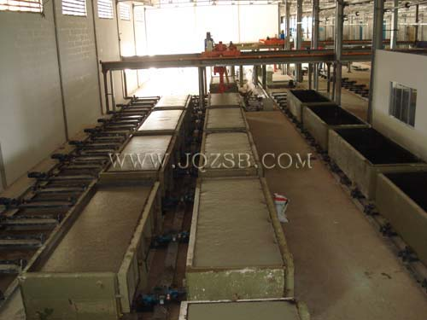
加气砖翻转切割系统
加气砖翻转切割系统利用空中翻转吊具和分布式切割机以及真空吸罩将用蒸养小车托载的加气混凝土坯体进行纵横切割，为下一步将加气砖坯体运送进入蒸养釜做进一步处理。
——加气砖翻转吊具
加气砖翻转吊具是加气混凝土生产中的主要配套设备。属于加气混凝土设备的重要组成部分，吊具将坯体吊放在切割台，脱去模框，坯体即能切割。 加气砌块自动吊具：与双梁双勾吊车配套，用于脱模、吊运坯体等。结构采用液压推进器，使四个挂钩自动张合。
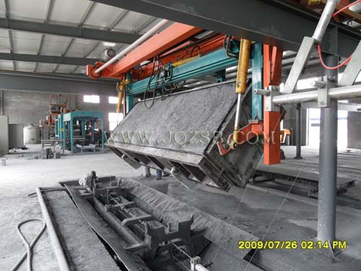
——加气砖切割机
工作原理
翻转吊具把模具空中翻90度后脱模把坯体连同模具侧板放置在切割小车上，切割小车通过电机启动自身行走缓缓地通过启动的纵切装置纵切完后，切割小车再行走至水平式横切装置中央位置停止后，横切装置启动，横切架自上而下垂直降落，水平式切割直至上升复位。
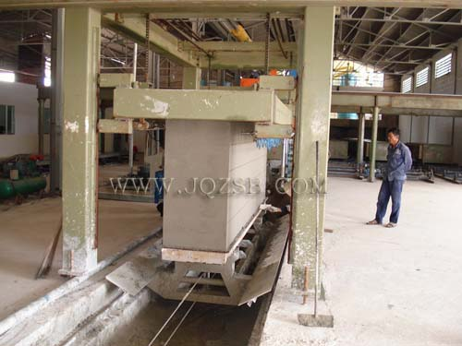
主要技术参数
序号 | 名称 | 单位 | 指标 | 备注
1 | 生产能力 | 万m3/年 | 10-30 | 年产
2 | 坯体尺寸 | M | 6×1.2×0.6 | 净
3 | 切割模数 | mm | 5/10 | 纵切、横切
4 | 切割精度 | mm | ±3±1.5±1.5 | 长、宽、高
5 | 生产周期 | min/模 | 6
6 | 切割主机质量 | t |  | 纵切/横切
7 | 切割主机装机容量 | kw | 12.9 | 包括液压站
——加气砖真空吸罩
加气砖坯体在切割后,可通过加气砖真空吸罩除去顶层的加气混凝土坯体废料。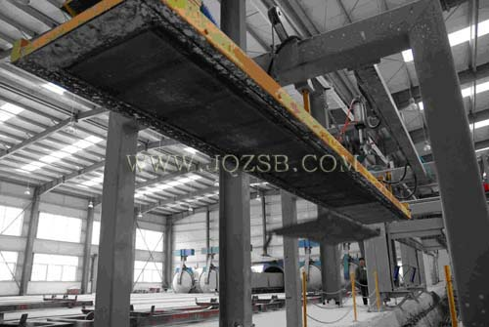
——加气砖坯体运输
加气砖坯体运输系统拉动加气混凝土胚体进入蒸养釜
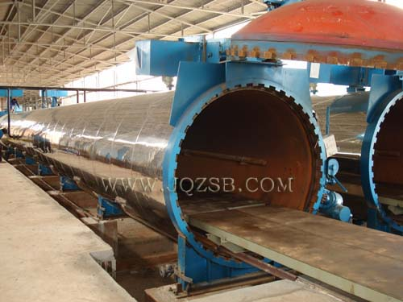
——加气砖蒸养小车
蒸养小车是胚体切割后，承载坯体（连同侧板）进出蒸压釜的运载工具
加气混凝土砌块成品出釜
加气混凝土砌块成品出釜这个过程是将切割完成的加气混凝土坯体进行蒸养成品
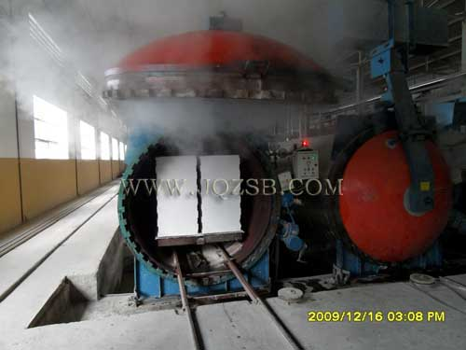
Φ*21 | 1.4 | 1.3 | 198.34 | 194.13 | 饱和水蒸气 | 2.12* 26* 2.973
Φ*27 | 1.6 | 1.5 | 00 | 197 | 饱和水蒸气 | 8.12* 2.6* 3.211
Φ*30 | 1.6 | 1.5 | 00 | 197 | 饱和水蒸气 | 31.12* 2.83* 3.211
Φ.85*26 | 1.65 | 1.5 | 05 | 00 | 饱和水蒸气 | 7.4* 3.595* 4.504
Φ.85*39 | 1.65 | 1.5 | 05 | 00 | 饱和水蒸气 | 40.4* 3.595* 4.504
——加气砖蒸养釜规格

